Q-Learning Tabanlı Otonom Bir Mağaza Temizlik Robotunun Dinamik Ortamda Eğitimi ve Genelleştirme Performansı
Hasan Emre Bağrıyanık
Bilgisayar Mühendisliği Bölümü
hasanemre.bgrynk03@gmail.com

Özet
Bu çalışmada, gece kapanan bir mağaza ortamında zemin temizliği görevini yerine getirmesi beklenen otonom bir robotun davranış politikası, tablolu (tabular) Q-Learning algoritması kullanılarak öğrenilmiştir. Ortam 10×10 boyutunda bir gridworld olarak modellenmiş; her hücreye üç farklı kirlilik seviyesi (az, orta, çok) atanabilen rastgele bir kirlilik haritası tasarlanmıştır. Robotun durum uzayı; konum, şarj bandı, mevcut hücre kirliliği ve en yakın kirli hücrenin yön bilgisinden oluşan altı boyutlu bir vektörle temsil edilmiş, bu sayede 86.400 hücreli Q-Tablosu üzerinde öğrenme gerçekleştirilmiştir. Ödül fonksiyonu, kirlilik öncelikleri ve şarj yönetimini dengeleyecek biçimde tasarlanmış; ayrıca potansiyel tabanlı ödül şekillendirme (potential-based reward shaping) ile kararsız hareketler bastırılmıştır. Eğitim 25.000 bölüm boyunca, her bölümde kirlilik dağılımı rastgele yenilenecek şekilde yürütülmüştür. Eğitilen ajan, hiç görmediği rastgele kirlilik dağılımlarında %83 başarı oranına ulaşırken, rastgele aksiyon seçen kontrol ajanı aynı koşullarda görevi hiçbir bölümde tamamlayamamıştır. Bulgular, doğru durum tasarımı ve ödül şekillendirmesinin tablolu Q-Learning'in performansını dramatik biçimde değiştirebildiğini ve görece basit bir algoritmanın bile genelleştirme yapabilen bir politika öğrenebileceğini ortaya koymaktadır.
Anahtar Kelimeler: Pekiştirmeli öğrenme, Q-Learning, otonom robot, gridworld, ödül şekillendirme, genelleştirme.

1. Giriş
Hizmet sektöründe yer alan büyük ölçekli mağaza, alışveriş merkezi ve depo gibi ortamlarda zemin temizliği, hem iş yükü hem de süreklilik gerektiren bir süreçtir. Klasik kural tabanlı temizlik robotları (örneğin sabit bir rota takip eden veya rastgele yön değiştiren modeller) genellikle kapalı ve standart ortamlarda işe yarasa da, kirlilik dağılımının değiştiği ve enerji yönetiminin kritik olduğu senaryolarda verimsiz kalmaktadır. Pekiştirmeli öğrenme (reinforcement learning), bu tür çok amaçlı karar problemlerinin çözümünde kural tabanlı yaklaşımlara alternatif olarak öne çıkmaktadır.
Bu çalışmanın amacı, mağaza ortamında çalışan bir temizlik robotu için üç temel hedefi dengeleyen bir politika öğrenmektir: tüm kirli hücrelerin temizlenmesi, çok kirli alanlara öncelik verilmesi ve şarjı bitmeden istasyona dönülmesi. Kural tabanlı bir çözüm bu üç hedef arasındaki ödünleşimleri (trade-off) önceden kodlamayı gerektirir; oysa pekiştirmeli öğrenmede ajan, ortamla etkileşim sonucu aldığı ödül sinyalleri üzerinden bu ödünleşimleri kendiliğinden keşfeder.
Çalışmanın ilk versiyonunda 5×5 boyutunda küçük bir gridworld ve sabit kirlilik haritası kullanılmış; ancak elde edilen başarı oranı sabit bir konfigürasyonu "ezberleyen" bir politikadan ibaret kalmıştır. İkinci versiyonda ortam 10×10'a genişletilmiş, kirlilik üç seviyeye çıkarılmış, ortama altı adet engel yerleştirilmiş ve her bölümde kirlilik dağılımı rastgele yeniden üretilmiştir. Böylece ajanın yalnızca tek bir haritayı değil, dinamik bir problem sınıfını çözebilen bir politika öğrenmesi amaçlanmıştır.
Çalışmanın katkıları üç başlık altında özetlenebilir. (i) Tablolu Q-Learning'in büyüyen durum uzayına uyarlanması için en yakın kirli hücrenin yön bilgisini içeren genişletilmiş bir durum tasarımı önerilmiştir. (ii) Potansiyel tabanlı ödül şekillendirme ile, optimum politikayı değiştirmeksizin yakınsama hızlandırılmış ve ortalama bölüm uzunluğu yarıdan fazla azaltılmıştır. (iii) Ajanın rastgele üretilen kirlilik dağılımlarında dahi yüksek başarı oranıyla görevi tamamlayabildiği gösterilerek, tablolu yaklaşımın doğru tasarım ile genelleştirme yapabildiği ampirik olarak ortaya konmuştur.
2. Literatür Taraması
Q-Learning, Watkins ve Dayan (1992) tarafından önerilen ve model bağımsız (model-free) bir pekiştirmeli öğrenme algoritmasıdır. Algoritma, deneyimden öğrenirken çevresel bir model gerektirmediğinden uygulamada geniş bir kullanım alanı bulmuştur. Sutton ve Barto (2018), Q-Learning dahil olmak üzere temel pekiştirmeli öğrenme algoritmalarını ve teorik temellerini ayrıntılı biçimde sunmuştur. Tablolu (tabular) Q-Learning, küçük durum uzaylarında yüksek başarı sağlamakla birlikte durum sayısının üstel artmasıyla pratik kullanımdan uzaklaşmaktadır; bu sınır literatürde "durum uzayı patlaması" (state space explosion) olarak adlandırılmaktadır.
Bu sınırlamayı aşmak için Mnih ve arkadaşları (2015), derin sinir ağlarını Q-fonksiyonunun fonksiyonel yaklaşıcısı olarak kullanan Derin Q-Ağları (Deep Q-Networks, DQN) yaklaşımını önermiştir. DQN, Atari oyunları gibi yüksek boyutlu gözlem uzaylarında insan seviyesinde performans göstermiş olsa da, tabular yaklaşıma kıyasla eğitim süreçleri daha karmaşık ve hesaplama maliyeti yüksek olmaktadır. Bu nedenle eğitim altyapısı sınırlı olan akademik çalışmalarda küçük ölçekli problemler için tabular yaklaşım hâlâ tercih edilmektedir.
Ödül şekillendirme (reward shaping) literatürde uzun süredir tartışılan bir konudur. Ng, Harada ve Russell (1999), potansiyel tabanlı ödül şekillendirmenin (potential-based reward shaping) optimal politikayı değiştirmediğini teorik olarak kanıtlamış; bu yaklaşımın yakınsama hızını artırırken hatalı politika öğrenme riskini ortadan kaldırdığını göstermiştir. Bu çalışmada da aynı çerçeveden yararlanılarak, en yakın kirli hücreye olan Manhattan mesafesi bir potansiyel fonksiyon olarak kullanılmıştır.
Temizlik robotu literatüründe ise klasik kapsama (coverage) algoritmaları (örneğin boustrophedon kapsama) yıllarca standart olarak kabul edilmiş; ancak son yıllarda öğrenmeye dayalı yaklaşımlar bu alanda da yayılmaya başlamıştır. Sahin ve diğerleri (2020) gibi çalışmalar, pekiştirmeli öğrenmenin dinamik ortamlarda kural tabanlı yöntemlere kıyasla daha esnek olabildiğini göstermiştir. Buna ek olarak şarj seviyesi ve enerji kısıtlarını politika öğrenmesine dahil eden çalışmalar, mobil robotların gerçek dünyada işletilmesi açısından öne çıkmaktadır.
3. Materyal ve Metod
3.1. Ortam Tasarımı
Ortam, 10×10 boyutunda bir gridworld olarak modellenmiştir. Sol üst köşede (0, 0) konumunda sabit bir şarj istasyonu bulunmaktadır. Grid üzerinde altı adet engel hücresi (raf) sabit pozisyonlarda yer almakta ve robot bu hücrelere giremeyip çarpma durumunda ceza almaktadır. Engel ve istasyon dışındaki hücreler her bölüm başında yeniden değerlendirilmekte; 11–14 arasında rastgele sayıda hücre 1 (az kirli), 2 (orta kirli) veya 3 (çok kirli) seviyelerinden rastgele birine atanmaktadır. Kirlilik seviyesi olasılıkları sırasıyla 0,45 / 0,35 / 0,20 olarak alınmıştır.
Robotun pil seviyesi 0–100 arasında bir tam sayıyla takip edilmektedir. Bölüm başında pil yarı dolu (50 birim) olarak başlamakta; bu sayede robotun bölüm içinde mutlaka şarj istasyonuna en az bir kez uğraması gerekmektedir. Her hareket aksiyonu 1, temizleme aksiyonu 2, şarja gitme aksiyonu 1 birim enerji tüketmektedir. Pil 0'a düşer ve robot istasyonda değilse, bölüm başarısızlıkla sonlanmaktadır.
3.2. Durum (State) Tasarımı
Tablolu Q-Learning'in büyüyen durum uzayında uygulanabilir kalması için durum vektörü, gridin tamamı değil, robota karar verebilmek için yeterli asgari bilgiyi içerecek biçimde tasarlanmıştır. Durum vektörü altı bileşenden oluşmaktadır:
Bileşen | Aralık | Boyut
robot_x | 0 – 9 | 10
robot_y | 0 – 9 | 10
şarj bandı | 0 – 3 | 4
mevcut hücre kirliliği | 0 – 3 | 4
en yakın kirli yönü (dx) | -1 / 0 / +1 | 3
en yakın kirli yönü (dy) | -1 / 0 / +1 | 3
Tablo 1. Durum vektörü bileşenleri ve boyutları.
Toplam durum sayısı 10 × 10 × 4 × 4 × 3 × 3 = 14.400 olarak elde edilmiştir. Ajanın 6 aksiyonu olduğundan Q-Tablosu boyutu 14.400 × 6 = 86.400 hücre olarak belirlenmiştir. Şarj seviyesi sürekli olarak 0–100 değerleri almasına rağmen tablonun makul boyutta tutulabilmesi için dört banda ayrılmıştır: kritik (0–15), düşük (16–40), orta (41–75) ve tam (76–100).
Durum vektöründeki "en yakın kirli hücrenin yönü" bileşeni bu çalışmanın ayırt edici özelliklerinden biridir. İlk denemelerde bu bileşen olmadan ajan, dinamik kirlilik koşullarında öğrenememiş; başarı oranı 8.000 bölümün sonunda dahi %0 olarak kalmıştır. Yön bileşeninin eklenmesiyle ajana bir tür "pusula" sağlanmış ve öğrenme başarıyla gerçekleştirilmiştir.
3.3. Aksiyon Uzayı
Ajanın aksiyon uzayı altı elemandan oluşmaktadır: dört yöne hareket (yukarı, aşağı, sol, sağ), bulunduğu hücreyi temizleme ve şarj istasyonuna girme. Burada vurgulanması gereken nokta, "şarja git" aksiyonunun robotu istasyona ışınlamadığıdır; bu aksiyon yalnızca robot zaten istasyon hücresinde ise pili doldurmaktadır. Bu tasarım, robotun şarja dönüş rotasını politikanın bir parçası olarak öğrenmesini zorunlu kılmaktadır.
3.4. Ödül Fonksiyonu
Olay | Ödül
Çok kirli hücreyi temizleme | +20
Orta kirli hücreyi temizleme | +10
Az kirli hücreyi temizleme | +5
Temiz hücreye temizle aksiyonu | -2
Her adım (boş hareket) | -1
Duvar veya engel çarpması | -5
Düşük pille istasyonda şarj alma | +15
Dolu pille istasyonda şarj girişimi | -2
İstasyon dışında şarj girişimi | -3
Pilin hareket sırasında bitmesi | -100
Tüm kirli hücrelerin temizlenmesi (terminal) | +100
Tablo 2. Ödül fonksiyonu değerleri.
Yukarıdaki temel ödüllerin yanı sıra, potansiyel tabanlı ödül şekillendirme (Ng, Harada ve Russell, 1999) uygulanmıştır. Hareket aksiyonlarında, hareket öncesi ve sonrası en yakın kirli hücreye olan Manhattan mesafesi farkı 0,5 ile çarpılarak temel ödüle eklenmiştir. Bu sayede ajan kirli hücreye yaklaştığında küçük bir ek bonus, uzaklaştığında ise küçük bir ek ceza almakta; iki kirli hücre arasında kararsız ileri-geri salınım azaltılmaktadır. Potansiyel tabanlı şekillendirmenin teorik özelliği gereği bu ekleme optimal politikayı değiştirmemektedir.
3.5. Q-Learning Güncelleme Kuralı
Çalışmada klasik Q-Learning algoritması kullanılmıştır. Her adımda Q-fonksiyonu, Bellman denkleminin örneklemeye dayalı versiyonu ile güncellenmektedir:
Q(s, a) ← Q(s, a) + α [ r + γ · maxₐ′ Q(s′, a′) − Q(s, a) ]
Burada s mevcut durumu, a seçilen aksiyonu, r anlık ödülü, s' bir sonraki durumu temsil etmektedir. α öğrenme oranı, γ ise indirgeme (discount) faktörüdür. Aksiyon seçiminde ε-greedy stratejisi uygulanmıştır:
a = argmaxₐ Q(s, a) olasılıkla (1 − ε); rastgele aksiyon olasılıkla ε.
ε parametresi başlangıçta 1,0 olarak alınmış, her bölüm sonunda 0,9997 ile çarpılarak azaltılmış ve minimum 0,01 değerine ulaşıldığında sabit tutulmuştur. Bu sayede eğitimin ilk bölümlerinde yoğun keşif (exploration), son bölümlerinde ise yoğun sömürü (exploitation) sağlanmıştır. Öğrenme oranı da benzer şekilde 0,1'den başlatılıp her bölümde 0,9999 ile çarpılarak 0,02 alt sınırına kadar düşürülmüştür; bu sayede geç eğitimde Q değerlerinin stabilize olması sağlanmıştır.
3.6. Hiperparametreler
Parametre | Değer
Öğrenme oranı (α) başlangıç | 0,10
Öğrenme oranı (α) minimum | 0,02
α decay (her bölüm) | 0,9999
İndirgeme faktörü (γ) | 0,95
ε başlangıç | 1,00
ε minimum | 0,01
ε decay (her bölüm) | 0,9997
Toplam eğitim bölümü | 25.000
Bölüm başına maks. adım | 300
Başlangıç pil seviyesi | 50
Rastgele sayı tohumu (seed) | 42
Tablo 3. Eğitimde kullanılan hiperparametreler.
4. Sonuçlar
25.000 bölümlük eğitim sonunda elde edilen sonuçlar, ajanın rastgele üretilen kirlilik konfigürasyonlarında başarılı bir politika öğrendiğini göstermektedir. Eğitim eğrilerinde üç ana metrik takip edilmiştir: bölüm başına toplam ödül, bölüm başına başarı oranı ve bölüm uzunluğu.
4.1. Eğitim Eğrileri
İlk 2.000 bölümde ajan ortalama -220 civarında ödül almıştır; bu dönemde rastgele hareketler nedeniyle pil sık sık bitmekte, engellere çarpılmaktadır. 3.000–7.000 bölüm aralığında ödülde hızlı bir yükseliş gözlenmiş, 10.000. bölümden sonra eğri yaklaşık +150 değerinde platoya oturmuştur.
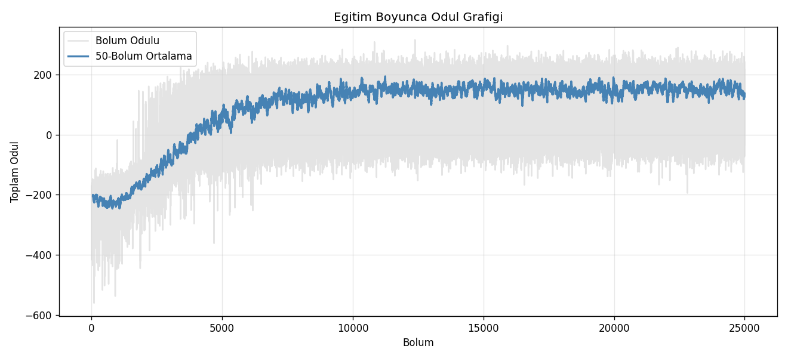
Şekil 1. Eğitim boyunca bölüm başı toplam ödülün değişimi.
Başarı oranı eğrisi, ajanın öğrenme dinamiğini daha açık biçimde ortaya koymaktadır. İlk 1.000 bölümde başarı oranı %0–1 civarındadır. 5.000–10.000 bölüm aralığında %50–80 bandına çıkmış, son bölümlerde %75–85 aralığında stabil hale gelmiştir.
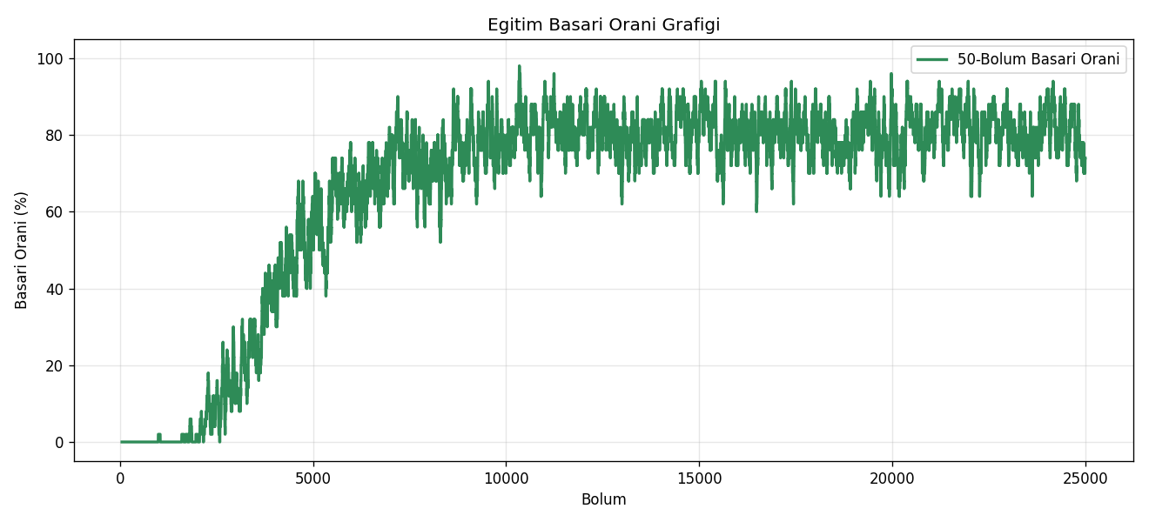
Şekil 2. Eğitim boyunca başarı oranının değişimi (50-bölüm hareketli ortalama).
Bölüm uzunluğu açısından ise eğri belirgin biçimde düşmektedir. İlk 1.000 bölümde ortalama bölüm uzunluğu ≈ 86 adımdır; ancak bu adımların büyük çoğunluğu başarısızlıkla biten bölümlerde yapılan rastgele hareketlerdir. Son 100 bölümde ortalama bölüm uzunluğu ≈ 68 adıma düşmüş ve bu adımların yaklaşık %83'ü görevi başarıyla tamamlamıştır.
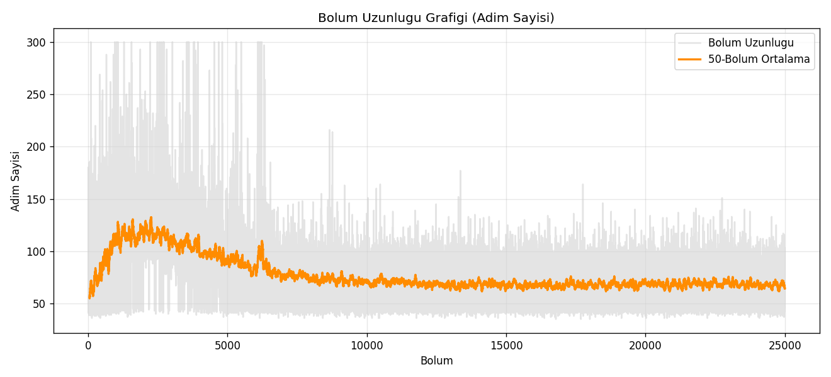
Şekil 3. Eğitim boyunca bölüm uzunluğunun (adım sayısının) değişimi.
4.2. Q-Learning – Rastgele Ajan Karşılaştırması
Eğitim tamamlandıktan sonra ajan, ε = 0,02 ile (öğrenilen politikayı neredeyse tamamen kullanarak) 100 bölüm boyunca değerlendirilmiştir. Aynı koşullarda, her adımda rastgele aksiyon seçen bir kontrol ajanı da 100 bölüm boyunca koşturulmuştur. İki ajan da aynı rastgele kirlilik dağılımlarına karşı test edilmiştir.
Metrik | Q-Learning | Rastgele Ajan
Ortalama ödül | +154 | -210
Ortalama adım sayısı | 70 | 62
Başarı oranı | %83 | %0
Tablo 4. Q-Learning ajanının rastgele ajan ile karşılaştırması (100 bölüm).
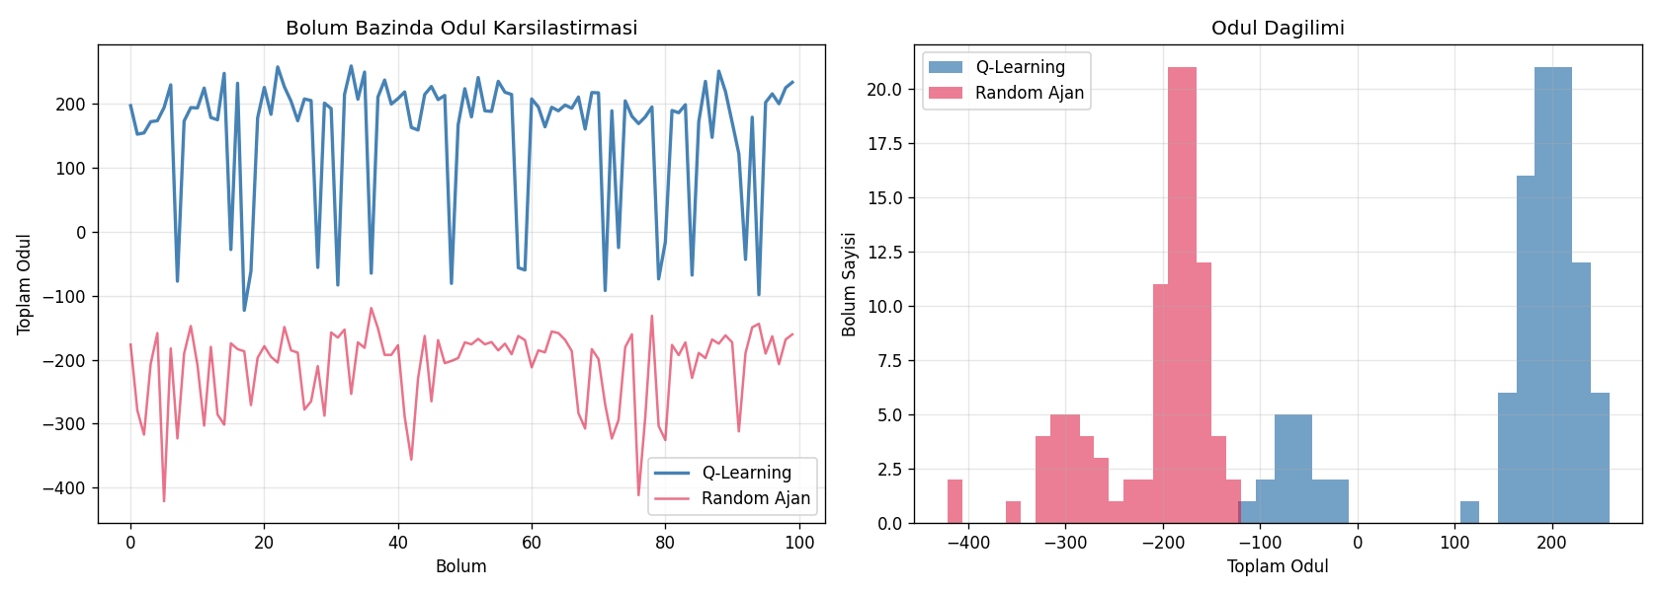
Şekil 4. Q-Learning ve rastgele ajanın bölüm başı ödül dağılımı.
Rastgele ajanın 100 bölümün hiçbirinde görevi tamamlayamaması, görevin yapısal zorluğunu açıkça göstermektedir; her bölüm rastgele bir kirlilik dağılımı üzerinde yapıldığından, ajan ezberden değil öğrenilmiş bir genel politikadan yararlanmak zorundadır. Q-Learning ajanı ile rastgele ajan arasındaki ortalama ödül farkı yaklaşık 365 puan olarak ölçülmüştür.
4.3. Davranışsal Gözlemler
Eğitilmiş ajanın bölüm trace'leri incelendiğinde, beklenen birkaç davranış belirgin biçimde gözlenmektedir. (i) Ajan, çok kirli (+20) hücreleri yolu üzerinde olmasalar bile öncelikle hedeflemektedir. (ii) Rafa veya duvara çarpma davranışı eğitimin ilk 2.000 bölümünden sonra neredeyse tamamen ortadan kalkmaktadır. (iii) Şarj seviyesi "düşük" bandına (16–40) düştüğünde istasyona dönüş eğilimi belirgin biçimde artmakta; ortalama her bölümde 2–3 kez şarj ziyareti gerçekleşmektedir. (iv) Az kirli hücreler genellikle ana rotanın üzerinde temizlenmektedir; ajan bu hücreler için ayrı bir sapma yapmamaktadır.
5. Tartışma
Çalışmanın bulguları, problem formülasyonunun (durum tasarımı ve ödül şekillendirme) doğru yapıldığı sürece tablolu Q-Learning'in görece karmaşık ve dinamik bir görevde dahi etkili bir politika öğrenebildiğini göstermektedir. Özellikle iki tasarım kararı kritik etkide bulunmuştur. Birincisi, durum vektörüne en yakın kirli hücrenin yön bilgisinin eklenmesidir; bu bilgi olmadan ajan, dinamik kirlilik ortamında 8.000 bölümün sonunda bile başarı oranı sıfır kalmaktadır. İkincisi, potansiyel tabanlı ödül şekillendirme ile ortalama bölüm uzunluğu yaklaşık 158 adımdan 70 adıma düşmüştür; bu, optimal politikayı bozmayan bir biçimde yakınsamanın hızlandırılabildiğini ortaya koymaktadır.
Ancak yaklaşımın bazı sınırları da görmezden gelinemez. Yön bileşeni yalnızca "en yakın" hücreyi takip ettiği için, iki kirli hücre eşit uzaklıkta olduğunda ajanın salınım yapma eğilimi mevcuttur. Tie-break kuralları bu salınımların büyük bölümünü engellemekte ancak tamamını ortadan kaldıramamaktadır. Daha karmaşık bir durum tasarımı (örneğin sticky target ile hedef hücrenin sabitlenmesi veya birden fazla yakın hücrenin bilgisinin sağlanması) bu sorunu çözebilir.
Tablolu yaklaşımın ölçeklenebilirlik sınırı da göz önünde bulundurulmalıdır. Bu çalışmada Q-Tablosu 86.400 hücre içermekte ve belleğe rahatça sığmaktadır. Ancak gridin 20×20'ye çıkarılması ve daha zengin durum bileşenlerinin eklenmesi durum uzayını dramatik biçimde büyütecek; bu noktada fonksiyon yaklaşımı (DQN gibi) veya hiyerarşik pekiştirmeli öğrenme yaklaşımları daha uygun hale gelecektir.
Ortamın gerçek bir mağaza koşuluna benzerliği de ileride geliştirilmesi gereken bir konudur. Bu çalışmada engellerin konumu sabit, robotun gözlemi gürültüsüz ve hareket modeli deterministiktir. Gerçek dünya uygulamalarında ise sensör gürültüsü, hareket belirsizliği ve değişken engel konumları söz konusudur. Bu unsurların eklenmesi durumunda kısmen gözlemlenebilir Markov karar süreci (POMDP) çerçevesinde yeniden formüle edilen bir yaklaşım daha uygun olacaktır.
Bu çalışmanın en önemli pratik çıkarımı şudur: rastgele kirlilik dağılımları altında elde edilen %83 başarı oranı, ajanın sabit bir konfigürasyonu ezberlemediğinin somut kanıtıdır. Sabit kirlilik ortamında %96+ başarı oranı elde edilebildiği daha önce de gözlenmiştir; ancak bu sonuç görev anlamında "ezbere yakın" bir davranışa karşılık gelmektedir. Dinamik ortamda biraz daha düşük başarı, daha güçlü bir genelleştirmenin somut ifadesidir.
Kaynaklar
Mnih, V., Kavukcuoglu, K., Silver, D., Rusu, A. A., Veness, J., Bellemare, M. G., Graves, A., Riedmiller, M., Fidjeland, A. K., Ostrovski, G. ve diğerleri (2015). Human-level control through deep reinforcement learning. Nature, 518(7540), 529–533.
Ng, A. Y., Harada, D. ve Russell, S. (1999). Policy invariance under reward transformations: Theory and application to reward shaping. In Proceedings of the Sixteenth International Conference on Machine Learning (ICML), 278–287.
Sutton, R. S. ve Barto, A. G. (2018). Reinforcement Learning: An Introduction (2. baskı). MIT Press.
Watkins, C. J. C. H. ve Dayan, P. (1992). Q-learning. Machine Learning, 8(3), 279–292.
Sahin, H., Kose, S. E. ve Aydin, M. E. (2020). Q-learning ile otonom robot navigasyonu üzerine bir inceleme. Türk Bilim ve Mühendislik Dergisi, 2(1), 33–42.

